ОПРОСНЫЙ ЛИСТ
для подбора конденсатоотводчика
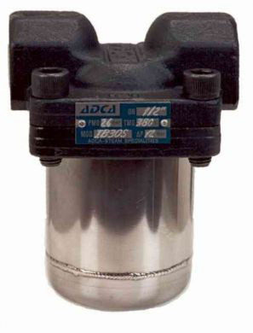
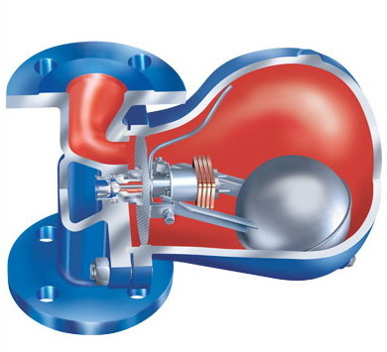
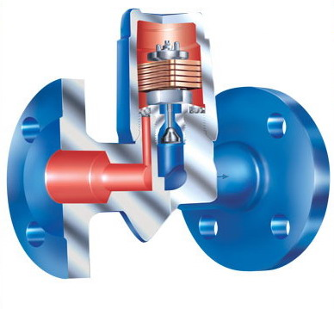
ООО «ТПК «ТЕПЛОТЕРМ»

Силикатный завод
Валерий Тимофеевич

19100, Черкасская обл., г.Монастырище, ул.Мира 2/54
тел.+38 (04746) 2-53-92; (099) 737-50-21;
6502081, г.Киев, ул.Урловская 23-Б, оф.242
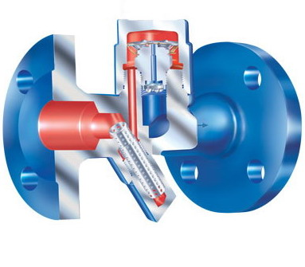
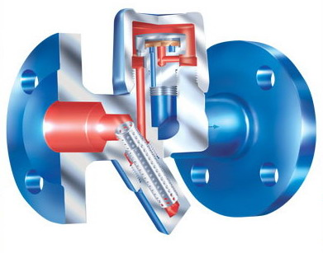
тел.+38 (044) 361-02-40; (044) 33-999-40,41
E-mail: info@teploterm.com

www.teploterm.com

Заказчик:
Организация
Контактное лицо
Телефон / факс
E-mail

Город

Общие сведения для подбора конденсатоотводчика:
Применение |  | дренаж паропровода |  |  | за теплообменным оборудованием
Применение | Другое
Желательный тип  конденсатоотводчика |  | биметаллический |  |  | термостатический
Желательный тип  конденсатоотводчика |  | поплавковый |  |  | термодинамический
Желательный тип  конденсатоотводчика |  | с опрокинутым поплавком
Давление на входе в
конденсатоотводчик (избыточное),бар
Давление в конденсатной линии
(избыточное), бар
Температура пара, °С
Расход пара, кг/ч

Номинальный расход конденсата, кг/ч

Желательный коэффициент запаса по расходу конденсата
Монтажное положение  (только для поплавковых конденсатоотводчиков) |  | вертикальное, подвод сверху |  |  | горизонтальное, подвод слева
 |  | горизонтальное, подвод справа |  |  | не имеет значения

Желательный тип присоединения |  | фланцевое |  |  |  |  |  | муфтовое с внутренней резьбой
Желательный тип присоединения |  | с приварной муфтой |  |  |  |  |  | сварка встык
Желательный тип присоединения |  | с муфтовыми патрубками под приварку |  |  |  |  |  | не имеет значения
Фильтр  (только для биметаллических, термостатических и термодинамических конденсатоотводчиков) |  | внешний |  |  |  |  |  | внутренний
Допустимое понижение температуры конденсата по сравнению с температурой насыщенного пара ΔТ, К |  | 0° |  |  | 10° |  | 20° |  | 30° |  | 40°
Размер существующей конденсатной линии в месте установки конденсатоотводчика, мм | DN
Желательный материал корпуса |  | чугун GG-25 |  |  |  |  |  | ковкий чугун GGG-40.3
Желательный материал корпуса |  | кованная сталь С22.8 |  |  |  |  |  | н/ж сталь 1.4541
Желательный материал корпуса |  | высокотемператур- ная сталь 15Mo3 |  |  |  |  |  | не имеет значения
Желательный материал корпуса | Другой
Место установки  конденсатоотводчика |  | в помещении |  |  |  |  |  | вне помещения

Предполагаемое количество штук
Подпись |  |  |  |  | Дата

